**Дата:** 26.04.2022. **Клас:** 4 - А **Вчитель:** Мугак Н.І.

**Урок:** літературне читання.

**Тема. Повір у себе. Леся Мовчун «Арфа для павучка» (продовження).**

**Мета:**продовжувати знайомити учнів з сучасними українськими письменниками; досліджувати та аналізувати прочитане; удосконалювати навички правильного виразного читання; розвивати зв’язне мовлення, уяву, фантазію учнів, збагачувати словниковий запас, розширювати світогляд учнів; виховувати любов до рідного слова.

**Обладнання**: презентація.

**Хід уроку**

**І. Організація класу.**

Створення позитивного психологічного клімату класу.

**ІІ. Актуалізація опорних знань.**

1. Перевірка домашнього завдання.

2. Вправи на постановку дихання та розвиток артикуляції.

**ІІІ. Вивчення нового матеріалу.**

1. Повідомлення теми уроку.

*- Сьогодні на уроці ми продовжимо знайомитися з сучасною українською письменницею Лесею Мовчун, з її твором «Арфа для павучка».*

2. Згадайте – Леся Вікторівна Мовчун (1969).

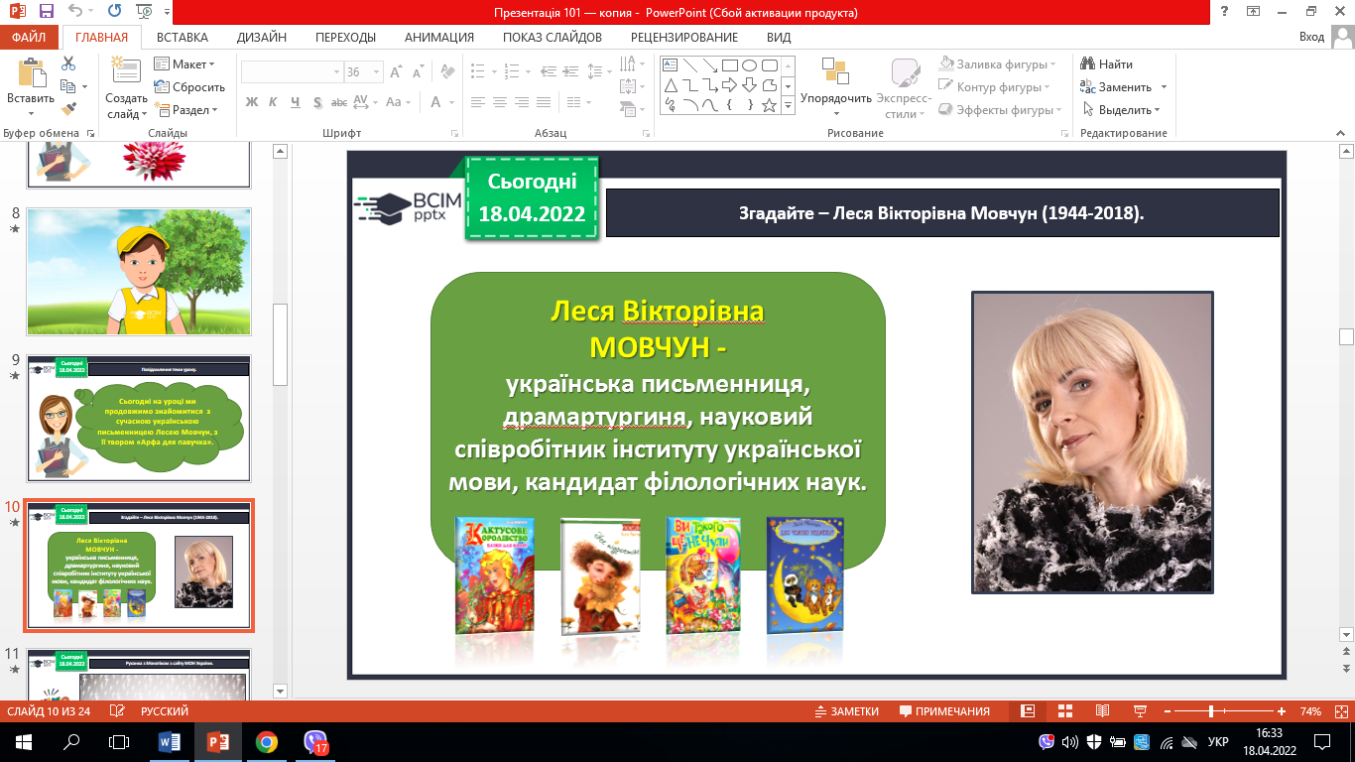

3. Опрацювання тексту Лесі Мовчун «Арфа для павучка». Читання тексту вчителем.

4. Прочитайте слова, правильно ставте наголос. Назвіть орфограми, які є в словах. Знайдіть дієслова, іменники, прикметники.

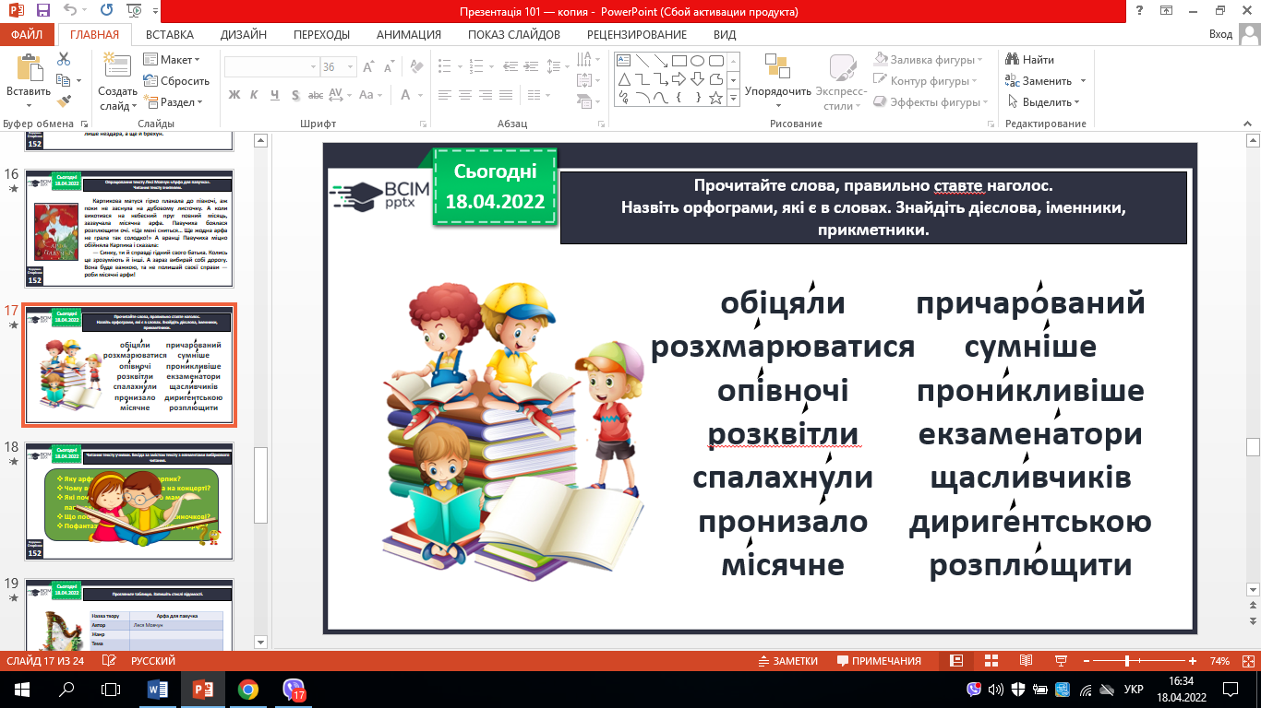

5. Читання тексту учнями. Бесіда за змістом тексту з елементами вибіркового читання.

6. Прогляньте таблицю. Запишіть стислі відомості.

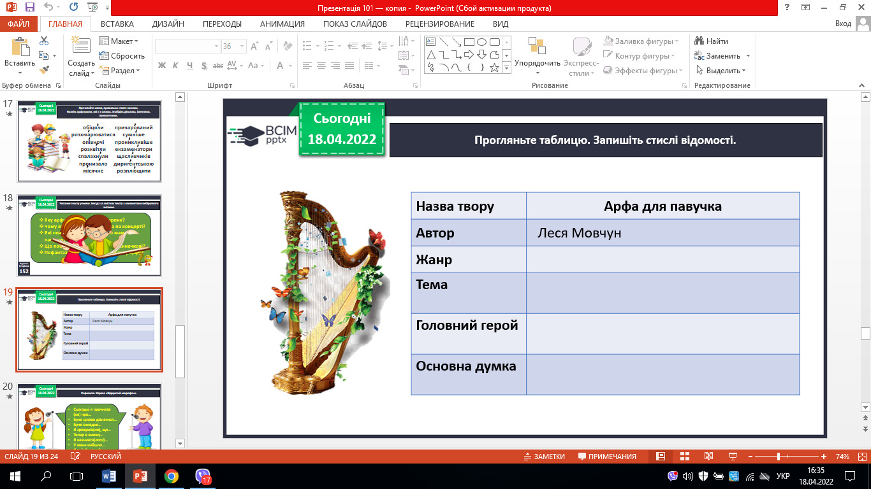

**ІV. Підсумок.**

1. Рефлексія. Вправа «Відкритий мікрофон».

2. Домашнє завдання.

*Підручник с. 149-152. Вивчи уривок напам’ять, запиши відео, відправ на Human або Viber.*



***Відео запису надсилайте на Human або Viber***